Лекция 13
Программирование в Internet

Применение JavaScript в ASP.NET-приложениях

- ASP.NET: нельзя сделать всплывающих окон, реагировать на перемещение мыши, взаимодействие между фреймами, все это требует взаимодействие с браузером - программирования на клиентской стороне.
- ASP.NET: есть только autopostback у некоторых web-элементов.
- JavaScript: встроенный язык web-браузера, выполняется (интерпретируется) web-браузером, Javascript-код переносится с сервера на клиент.
- ASP.NET: три варианта встроить Javascript-код: 1)непосредственно в aspx-страницу; 2) добавлять Javascript-код динамически, используя методы класса Page; 3)первый и второй вариант одновременно.
- ASP.NET: при использовании Javascript не существует ASP.NET–элементов высшего уровня (Сalendar, Wizard, GridView, ...).
- HTML DOM: взаимодействие с web-страницей как с деревом объектов; обработка событий.
Обработчик события | Поддерживающие HTML-элементы | Описание | Метод  имитации
onAbort | IMG | Прерывание загрузки изображения
onBlur | A, AREA, BUTTON, INPUT, LABEL, SELECT, TEXTAREA | Потеря текущим элементом фокуса, т.е. переход к другому элементу. Возникает при щелчке мышью вне элемента либо нажатии клавиши табуляции | blur()
onChange | INPUT, SELECT, TEXTAREA | Изменение значений элементов формы. Возникает после потерей элементом фокуса, т.е. после события blur | change()
onClick | * Практически все HTML-элементы | Одинарный щелчок (нажата и отпущена кнопка мыши) | click()
onDblClick | * Практически все HTML-элементы | Двойной щелчок
onError | IMG, WINDOW | Возникновение ошибки выполнения сценария
onFocus | A, AREA, BUTTON, INPUT, LABEL, SELECT, TEXTAREA | Получение элементом фокуса (щелчок мышью на элементе или очередное нажатие клавиши табуляции) | focus()
onKeyDown | * Практически все HTML-элементы | Нажата клавиша на клавиатуре
onKeyPress | * Практически все HTML-элементы | Нажата и отпущена клавиша на клавиатуре
onKeyUp | * Практически все HTML-элементы | Отпущена клавиша на клавиатуре
onLoad | BODY, FRAMESET | Закончена загрузка документа
onMouseDown | * Практически все HTML-элементы | Нажата кнопка мыши в пределах текущего элемента
onMouseMove | * Практически все HTML-элементы | Перемещение курсора мыши в пределах текущего элемента
onMouseOut | * Практически все HTML-элементы | Курсор мыши выведен за пределы текущего элемента
onMouseOver | * Практически все HTML-элементы | Курсор мыши наведен на текущий элемент
onMouseUp | * Практически все HTML-элементы | Отпущена кнопка мыши в пределах текущего элемента
onMove | WINDOW | Перемещение окна
onReset | FORM | Сброс данных формы ( щелчок по кнопке  <input type="reset"> ) | reset()
onResize | WINDOW | Изменение размеров окна
onSelect | INPUT, TEXTAREA | Выделение текста в текущем элементе
onSubmit | FORM | Отправка данных формы ( щелчок по кнопке  <input type="submit"> ) | submit()
onUnload | BODY, FRAMESET | Попытка закрытия окна браузера и выгрузки документа
* Практически все HTML-элементы : все, за исключением APPLET, BASE, BASEFONT, BDO, BR, FONT, FRAME, FRAMESET, HEAD, HTML, IFRAME, ISINDEX, META, PARAM, SCRIPT, STYLE, TITLE

- Пример

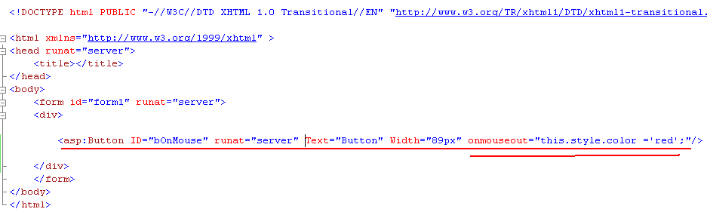

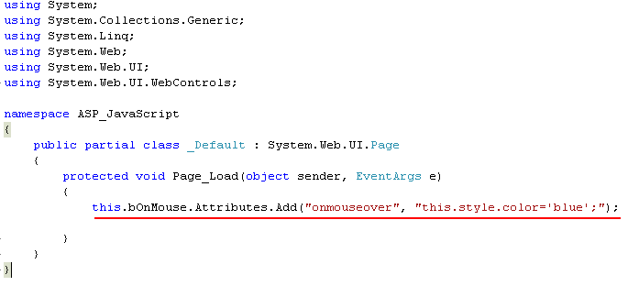

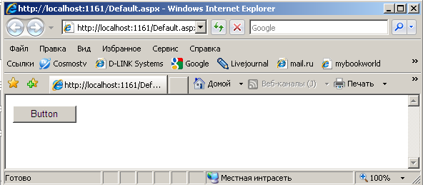

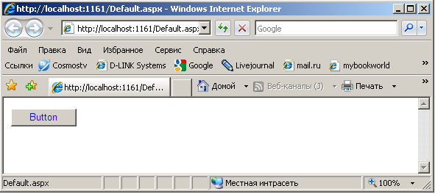
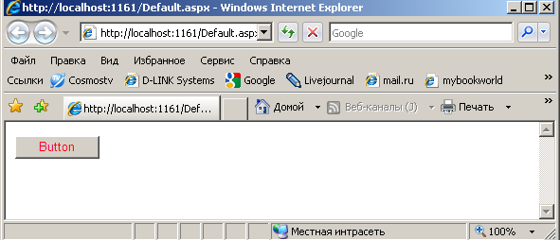

- onclick/AutoPostBack

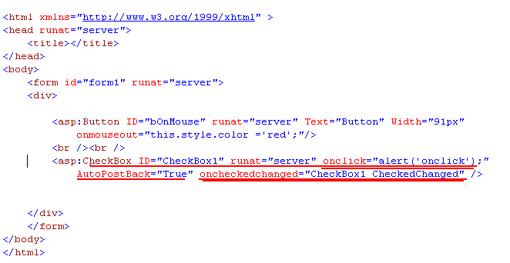

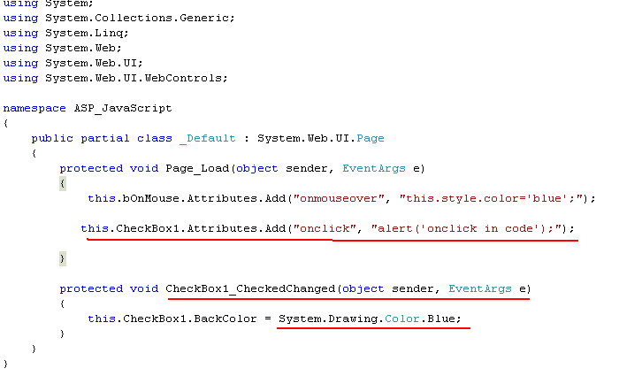
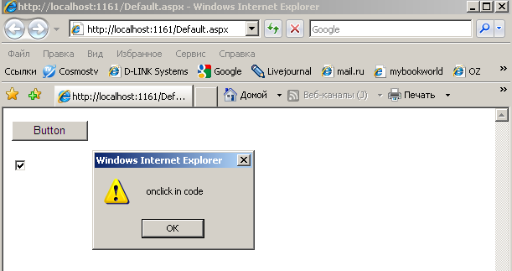

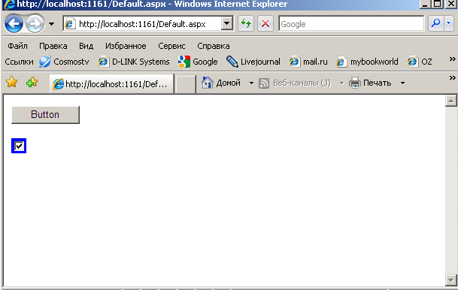

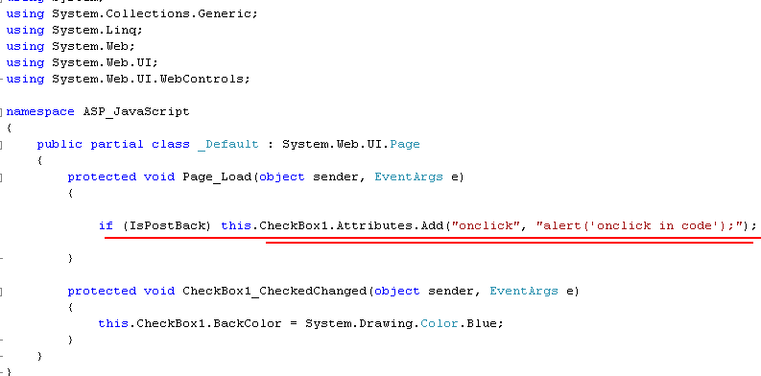

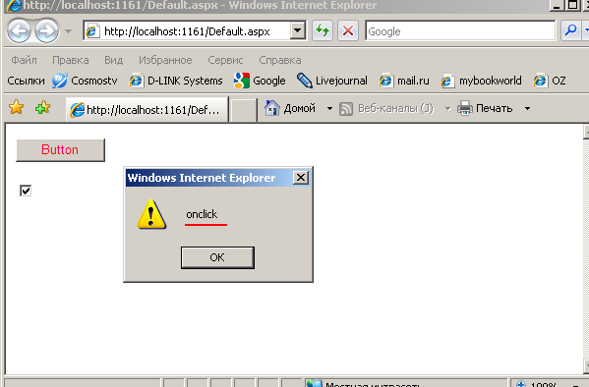

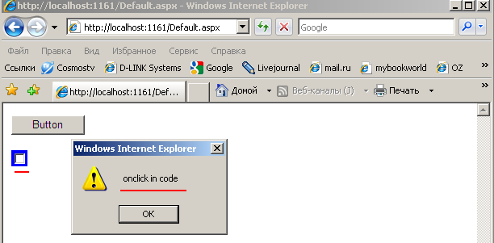

- Web:Button, ImageButton, LinkButton: специальный атрибут OnClientClick (работает до отправки)

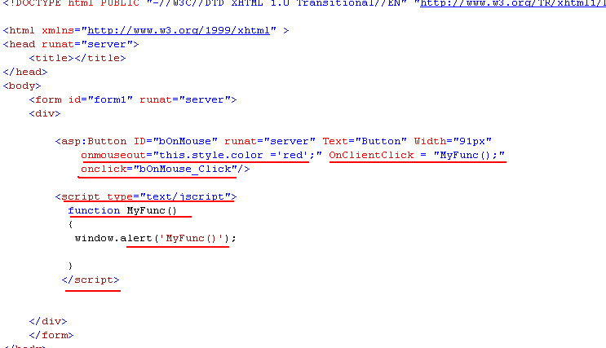

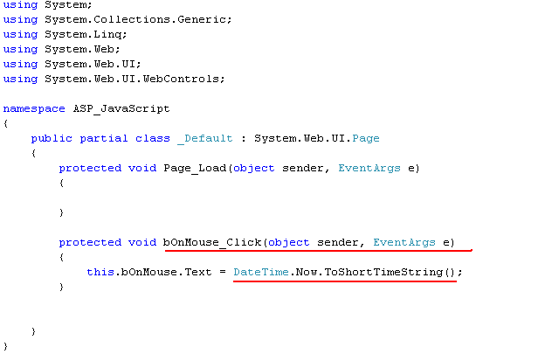

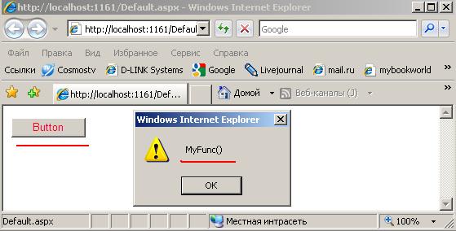

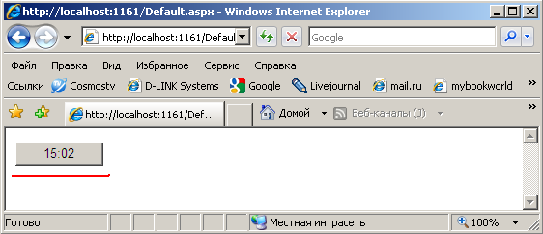

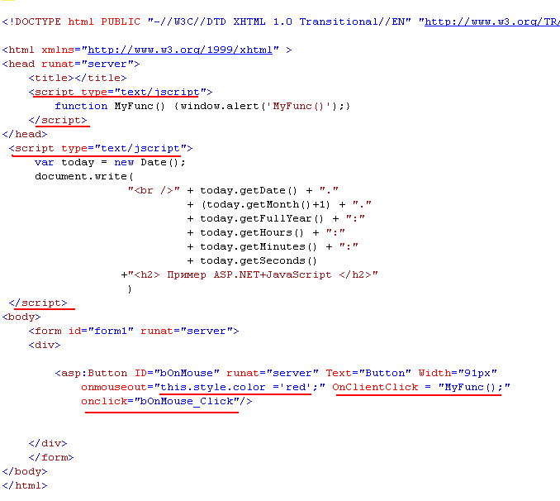

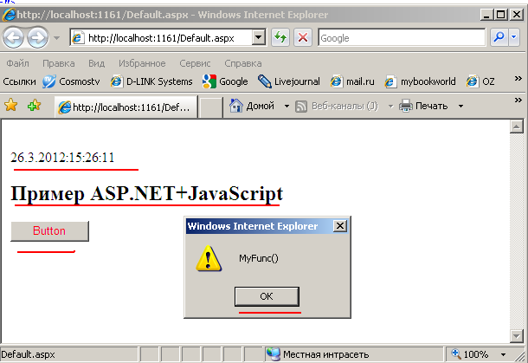

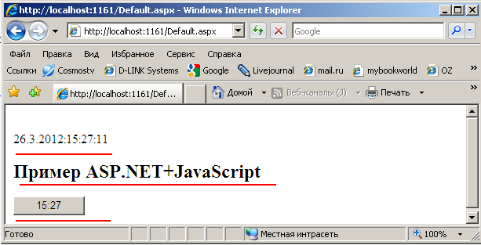

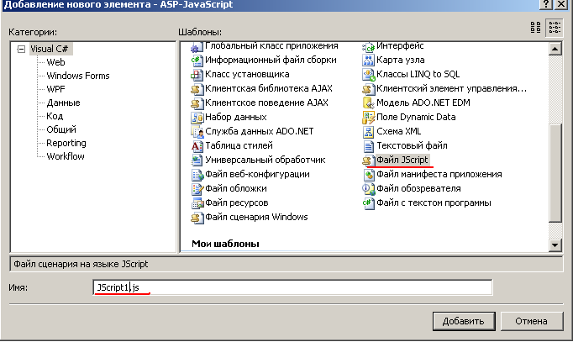

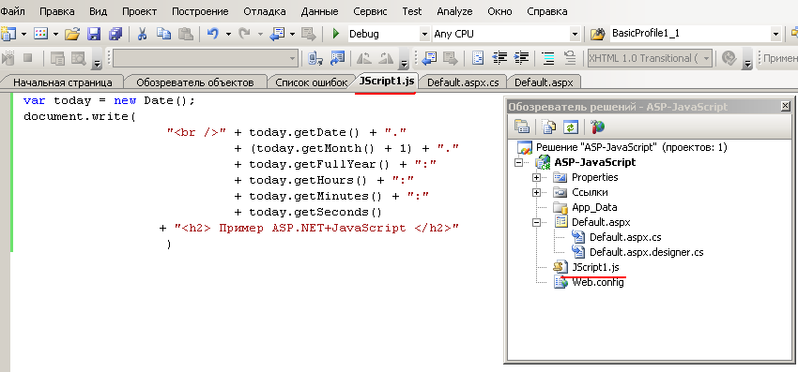

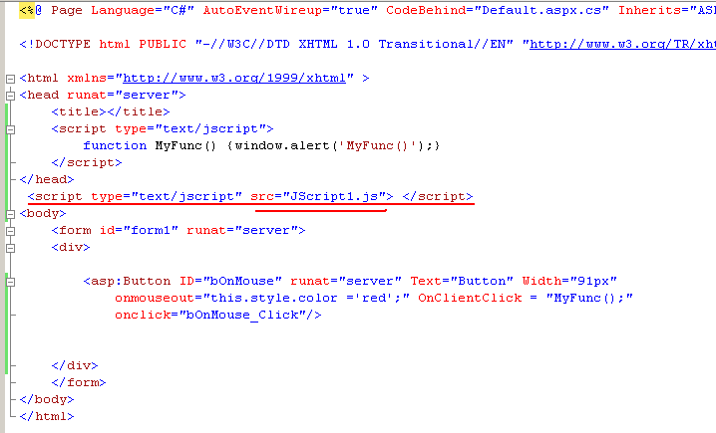

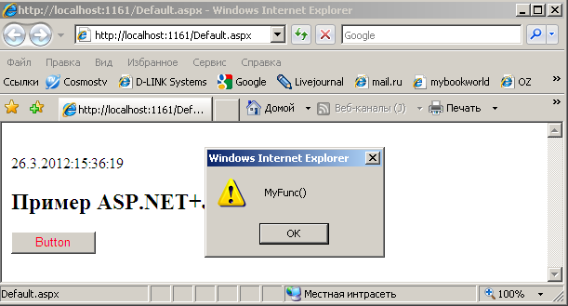

- Отладка JavaScript

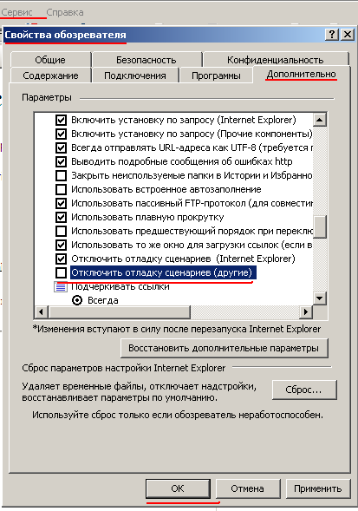

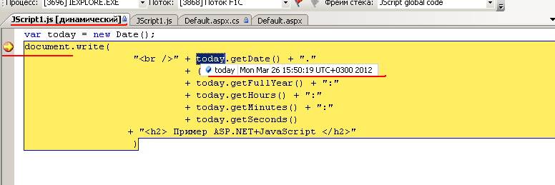

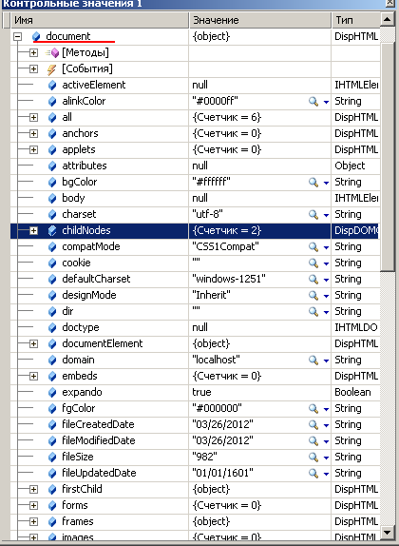

- RegisterClientScriptBlock, имя блока: чтобы не дублировался

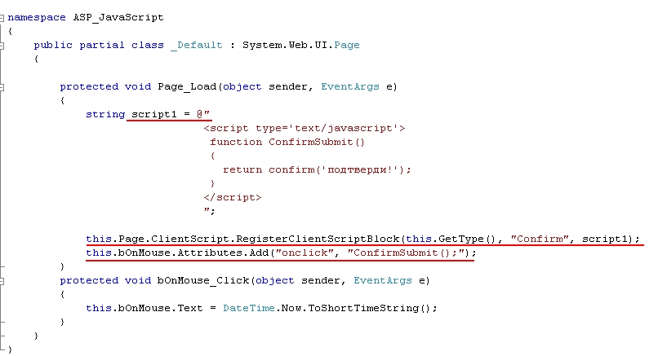

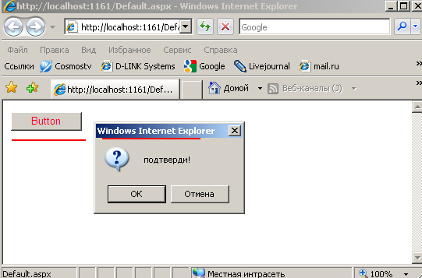

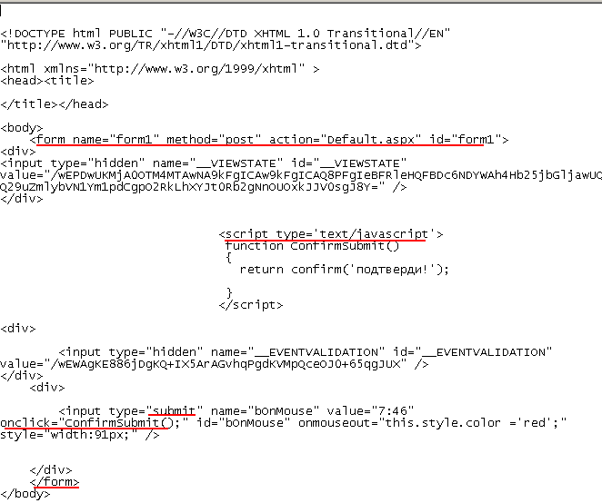

- RegisterStartupBlock

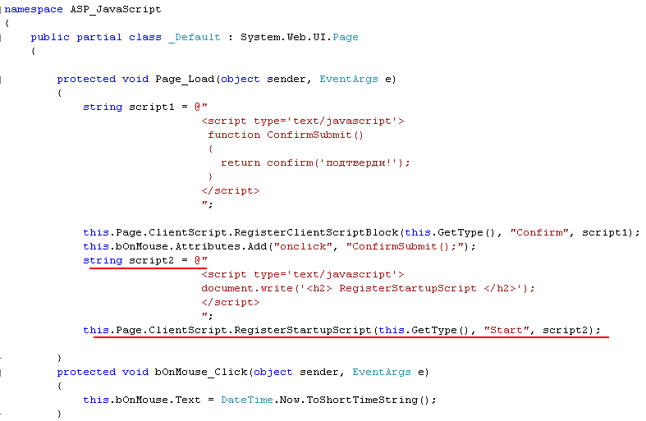

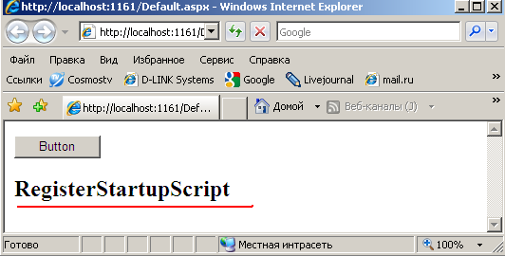

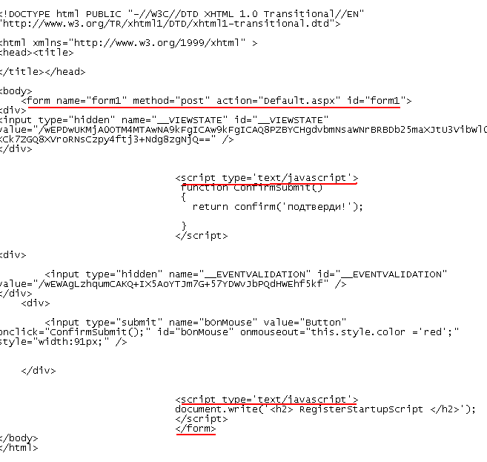

- Защита от атаки внедрением: <script>, <b>, <img>, <abc>

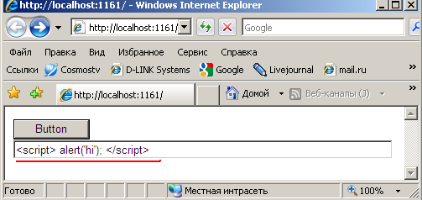

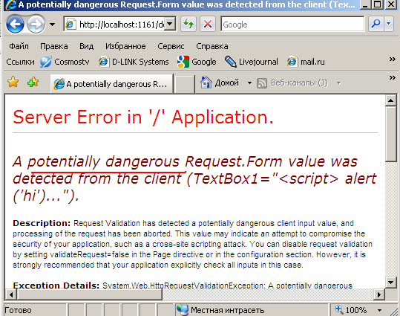

- Отключить проверку: в aspx или в Web.config

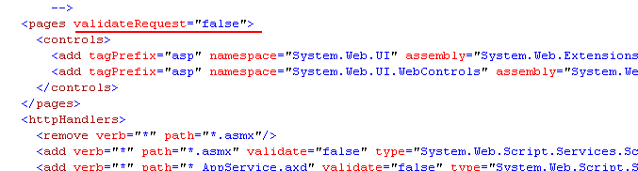

- Всплывающие окна

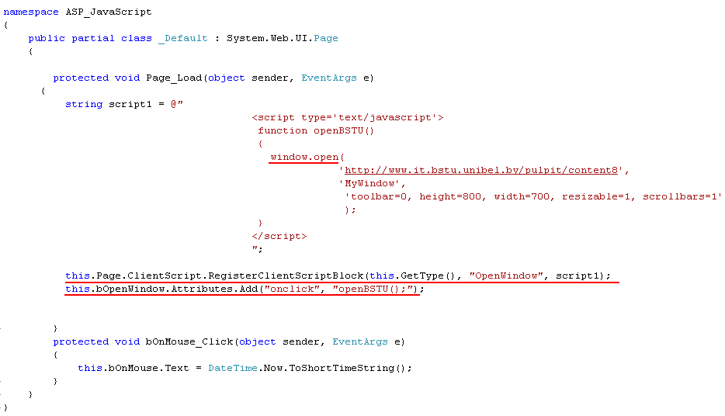

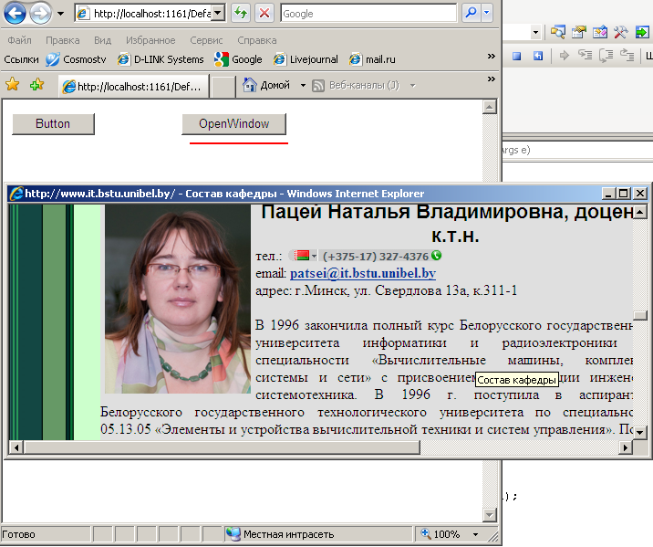

- Фреймы, считается устаревшей технологией, необходимо применять Master-страницы.

